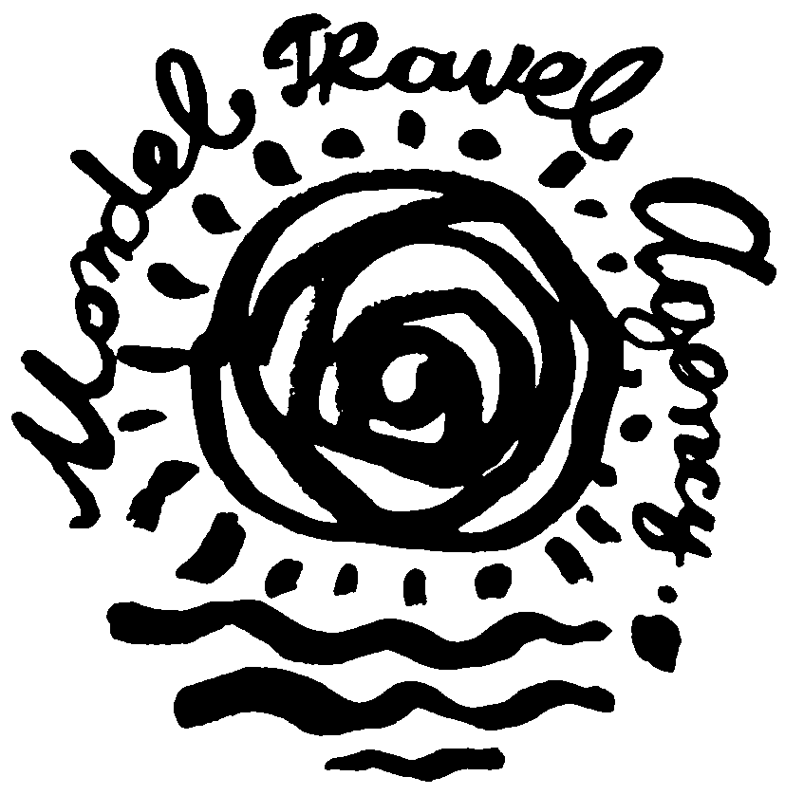
ТУРИСТИЧЕСКА АГЕНЦИЯ МОНДЕЛ ТРАВЕЛ

Удостоверение за регистрация № PK-01-6411
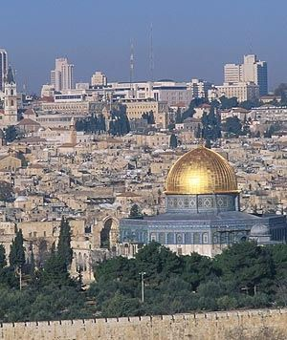 | ИЗРАЕЛ – пътешествие из Обетованата земя  8 дни/ 7 нощувки/ 7 закуски/ 7 вечери | 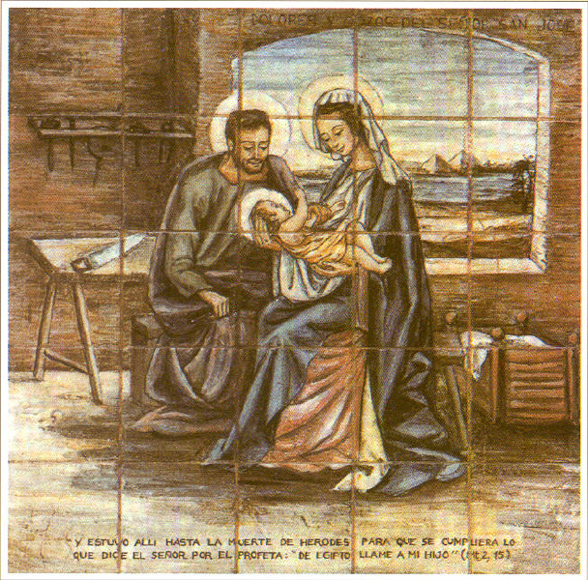

По маршрут: СОФИЯ - ТЕЛ АВИВ – ЛИДА ПАЛЕСТИНСКА - ЙЕРУСАЛИМ – ВИТЛЕЕМ – ЙЕРИХОН – КУМРАН – МЪРТВО МОРЕ – ЯРДЕНИТ - КАПЕРНАУМ – ТАБХА – ТВЕРИЯ – КАНА – НАЗАРЕТ – АККО - ХАЙФА – КЕСАРИЯ - БАТ ЯМ/НЕТАНИЯ - ТЕЛ АВИВ – СОФИЯ
Дата: от 02 ноември до 09 ноември 2015 г.

от 02 ноември до 09 ноември 2015 г.

1 ден – София – Тел Авив – Лида - Йерусалим
Полет на EL AL в 11.00 ч. Кацане на летище Бен Гурион в Тел Авив в 13.25 ч. Посрещане от представител на местната туристическа агенция. Начало на панорамната автобусна обиколка. Следва пешеходна обиколка на стария Яфо. Посещение на манастира Св. Георги в град Лида Палестинска /в днешно време гр. Лод/. Отпътуване за Йерусалим. Настаняване в хотел. Вечеря. Нощувка.
2 ден – Йерусалим
Закуска. Целодневна програма, включваща разходка из Маслиновия хълм с панорама към целия Йерусалим, влизане в Католическия параклис Доминус Флевит, минаване покрай руската църква Мария Магдалена, Гетсиманската градина, посещение на базиликата на Всички Нации и на пещерата – църква с гроба на Дева Мария. Пешеходна обиколка на Стария град – от портата Св. Стефан се тръгва по Виа Долороса (Пътя на Страданието), по който е имало различни събития, които са спирали шествието според библейското предание, посещение на Храма Св. Ана и така през арабския квартал по стъпките на Исус до Голгота и Божи гроб с посещение на отделните части на църквата. Продължаване в посока Стената на плача и хълма Сион през еврейския квартал с посещение на мястото, на което се е състояла Тайната вечеря. Минаване през арменския квартал и покрай Цитаделата на Давид с кулата. Излизане през портата Яфо и връщане в хотела. Вечеря. Нощувка.
3 ден – Йерусалим - Витлеем - Йерусалим
Ранна закуска или сух пакет. Ранна литургия със Св. Причастие в Руския Горненски православен манастир в Еин Карем, издигнат на мястото на срещата между Св. Богородица и Елисавета и родно място на Йоан Кръстител. Отпътуване с автобус за Витлеем, мястото, на което се е родил Христос (в момента на Палестинска територия) и посещение на църквата Рождество. Връщане в Йерусалим. Вечеря. Нощувка.
4 ден – Йерусалим – Йерихон – Кумран - Мъртво море - Йерусалим
Закуска. Отпътуване за Мъртво море със спирка в манастира на Св. Герасим, град Йерихон и планината на изкушенията с посещение на манастира Карантала, до който се изкачва с лифт. Посещение на археологическия център в Кумран, мястото, където случайно са намерени пергаментови свитъци с ръкописи на древноеврейски език на Стария Завет, наречени "свитъци от Мъртво море" или "Кумрански ръкописи". Пристигане и свободно време за къпане в най - соленото море, най - ниската точка на земното кълбо, разположена на 400 м под морското равнище. Връщане в Йерусалим. Вечеря. Нощувка.
5 ден – Ярденит - Капернаум – Табха - Тверия
Закуска. Отпътуване за Ярденит, мястото на кръщението на р.Йордан (препоръчваме ви да си подготвите бански и бели дрехи или да закупите специални бели роби от сувенирния магазин). Круиз с корабче по Галилейското езеро. Разглеждане на руините на древния Капернаум и къщата на Симон (Петър), в която е живял самият Исус. Пристигане в Табха, мястото където е станало чудото с нахранването на 5000 души с пет хляба и две риби. Последна спирка на планината на Блаженството, където Исус избира дванайсетте си ученика измежду всички свои последователи. Пристигане вечерта в древния град Тверия – столицата на Галилея, разположена на 200 м под морското равнище. Основан от сина на цар Ирод и кръстен в чест на римския император Тиберий, заради горещите си извори и мек климат, той се превръща в предпочитан зимен курорт в тази част на древният свят. Класическите автори описват града, украсен с колонади, внушителни римски бани и храмове, направени от бял мрамор и широки мраморни стъпала, водещи във водите на езерето. Настаняване в хотел. Вечеря. Нощувка.
6 ден – Тверия - Кана Галилейска - Назарет – Тверия
Закуска. Целодневна екскурзия с посещение на Сватбената църква в Кана Галилейска – мястото на първото чудо, извършено от Исус, когато той превръща водата във вино, планината Тавор (Преображението на Христос), Назарет - “цветето на Галилея”с посещение на храма на Благовещението и гръцката църква, издигната на мястото, на което Архангел Гавраил се явил пред Дева Мария, за да й съобщи благата вест, че тя ще роди Христос. Връщане в хотела в Тверия. Вечеря. Нощувка.
7 ден Акко –Хайфа – Кесария - Бат Ям/Нетания
Закуска. Отпътуване за Акко, град, който със своите романтични минарета, масивни крепостни стени и палмови дръвчета, е имал дълга е изпълнена със събития история. Пешеходна разходка из Стария град (UNESCO). Продължаване за третия по големина град в Израел – Хайфа, разположен в подножието на планината Кармел, свято място, свързано с борбата на пророк Илия с злото. Най – впечатляващите забележителности са Бахайският храм и градини, които представляват водопади от цветя, стилащи се по хълма, кипариси, каменни орли и пауни допълват великолепието на величествения паметник на основателите на Бахайската вяра. Посещение на храма с пещерата на пророк Илия. Продължаване за Кесария, грандиозният град на Ирод Велики /37 г. пр.н.е./, който построява това пристанище, за да си съперничи с Александрия и го нарича Кесария в чест на своя благодетел Август Цезар. Разкопките, които се виждат днес са само една малка част от укрепения град. Спирка за фотопауза на Aкведукта. Пристигане вечерта в Бат Ям – курортната част на Тел Авив или курорта Нетания. Настаняване в хотел. Вечеря. Нощувка.
8 ден - Тел Авив - София
Закуска – кафе и сладки в фоайето на хотела. Ранен трансфер за летището Бен Гурион в Тел Авив. Обратен полет за България в 06.50 ч. Кацане на летище София в 09.30 ч.
ЦЕНА НА ТУРИСТ В ДВОЙНА СТАЯ: 1795 лв.
крайна цена без доплащания

.

Пакетната цена включва:
- самолетен билет София – Тел Авив – София;
- летищни такси;
- 7 нощувки със закуски и вечери в хотели 3***, от които 4 - в Йерусалим, 2 – в Тверия, 1 – в Бат Ям/Нетания;
- 7 вечери;
- трансфер летище – хотел – летище;
- туристическа програма в Израел с местен екскурзовод на български език;
- участие в литургия със Св. Причастие в Руския Горненски православен манастир в Еин Карем;
- круиз с корабче по Галилейското езеро;
- изкачване с лифт до манастира Карантала;
- медицинска застраховка с покритие 10 000 EUR;
- сертификат за хаджийство;
- подарък - фирмена шапка и карта на Израел;
- водач – отец Веселин Арнаудов от църквата Св. София;
- всички входни такси на обектите, посочени в програмата;
- бакшиши за шофьори и екскурзоводи.
- Пакетната цена не включва:
- лични разходи и обяд;

Примерни хотели, ползвани по тази програма: hotel Jerusalem Gold или подобен в Йерусалим (www.jerusalemgold.com), С – hotel Tiberias или подобен в Тверия (www.c-hotels.co.il), Armon Yam Bat Yam hotel или подобен в Бат Ям (www.armon-yam.co.il)/
Доплащане за: единична стая - 545 лв.
Намаление за: дете до 12 год. с двама възрастни в стая – 60 лв.
Минимален брой туристи за осъществяване на екскурзията: 30 туристи.
Срок за уведомление при недостигнат минимален брой туристи: 7 дни преди началната дата.
Необходими документи: валиден задграничен паспорт с 6-месечна валидност към датата на пътуване; няма визови, санитарни и медицински изисквания за пътуване в Израел.
Начин на плащане: депозит – 50 % от пакетната цена, доплащане – до 30 дни преди отпътуване.
Парична единица на Израел: шекел (ILS), курс 1 EUR ~ 4.81 ILS, курс 1 USD ~ 3.55 ILS, 1 шекел =100 агори
Застраховка „Отказ от пътуване“: предоставяме възможност за сключване на допълнителна застраховка “Отмяна на пътуване” по чл. 80, ал. 1, т.14 от Закона за туризма, покриваща разходите за анулиране на пътуването, невъзможност за пътуване или прекъсване на пътуването, поради здравословни причини на пътуващия, негови близки, неотложно явяване на дело, съкращаване от работа и др.

Туроператор “ТА Мондел Травел” е застрахована по смисъла на чл. 97, ал.1 от Закона за туризма в застрахователна компания АЛИАНЦ БЪЛГАРИЯ със застрахователна полица № 13160143000000029/ 31.07.2014 г.
София 1000, ул. Цар Самуил № 32, тел. 02/ 980 33 22
тел./факс 02/ 988 26 32,
тел/факс 02/ 981 25 64, GSM: 088/ 8 268612
e-mail: mondel_travel@ibn.bg, e-mail: info@mondel-travel.com

